**Pains burger à la farine de maïs**

**Pour 5 petits pains**

150g de farine de maïs

100g de farine de blé

1 pincé de sel

1 cuil à soupe de miel

1 blanc d'œuf

10g de levure fraiche

150ml de lait tiède

40g de beurre mou

1 cuil à soupe de graine de pavot

Finition

1 jaune d'œuf

1 cuil à soupe de lait

Graines de pavot

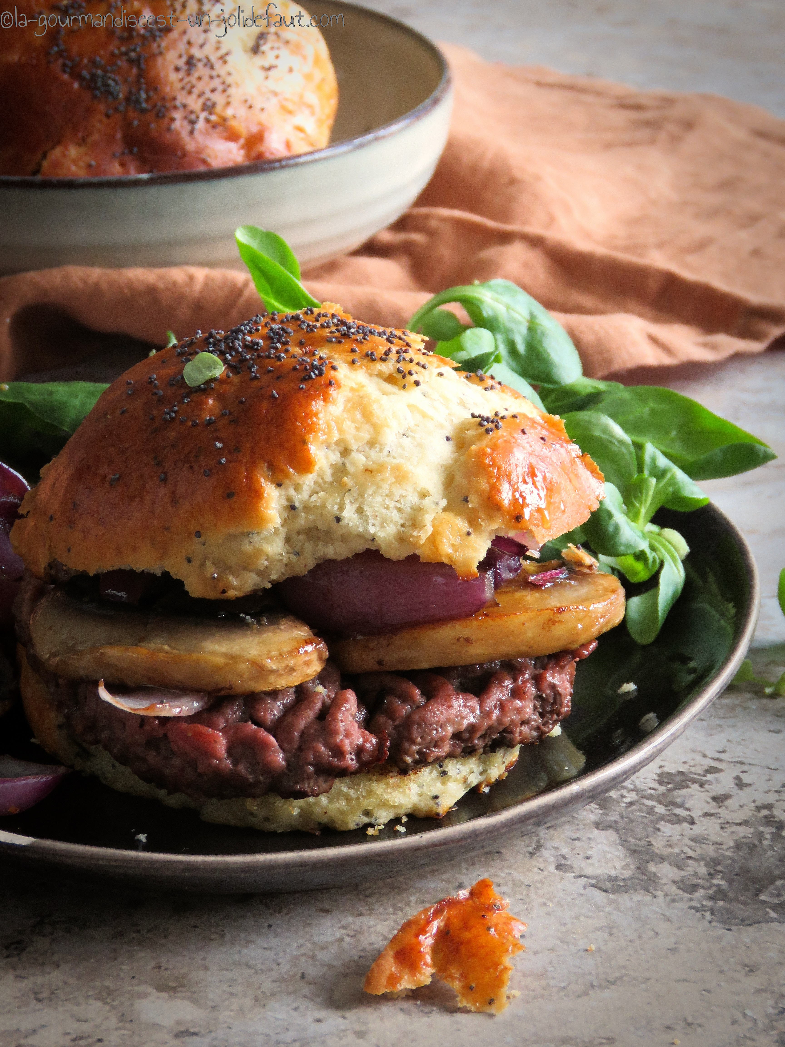

Délayez la levure dans le lait tiède et laissez reposer 10 minutes.

Dans la cuve du robot versez le sel, les farines, les graines de pavot, le miel, le blanc d'œuf et la levure délayée dans le lait. Mélangez 5 minutes à vitesse lente, puis 10 minutes à vitesse rapide en ajoutant le beurre mou 3 minutes avant la fin du pétrissage. Vous devez obtenir une pâte lisse et élastique qui se décolle de la paroi de la cuve.

Formez une boule et recouvrez-la d'un linge légèrement humide. Laissez pousser pendant 1h30 pour qu'elle double de volume.

Farinez le plan de travail. Divisez la pâte en 5 pâtons de même poids ; Roulez-les sur eux-mêmes, puis formez des boules. Laissez reposer 15 minutes sous un linge humide.

Mélangez le jaune d'œuf et le lait puis badigeonnez les pâtons avec ce mélange, saupoudrez de graines de pavot. Déposez les buns sur une plaque de four recouverte de papier cuisson, et laissez-les pousser pendant 2 heures.

Préchauffez le four à 180 °C et placez une plaque dans le bas du four.

Quand le four arrive à température, versez 50 ml d'eau sur la plaque chaude et enfournez les pains à 180°C pendant 15 à 20 minutes selon votre four.